常見問題

DS 40F 召回

該如何知道哪些 FreeSpace DS 40F loudspeaker 揚聲器需要召回？
若是 Bose 在 2018 年 8 月 13 日之前製造的 FreeSpace DS 40F loudspeaker 揚聲器，即屬於此次召回的範圍。
若是 Bose 在 2018 年 8 月 13 日 (含) 之後製造的 FreeSpace DS 40F loudspeaker 揚聲器，或是您不確定您向 Bose 購買揚聲器的時間，請依下列步驟判斷：

- 判斷揚聲器是否為吊裝。
若揚聲器為吊裝式，則不屬於本次召回的範圍。吊裝式的 FreeSpace DS 40F 外觀如下：
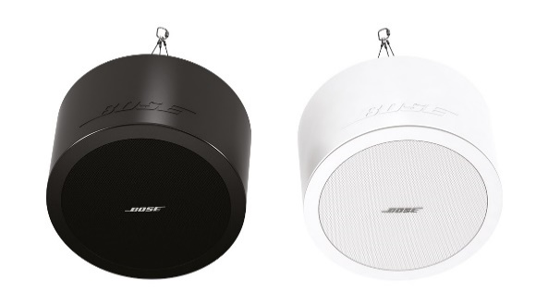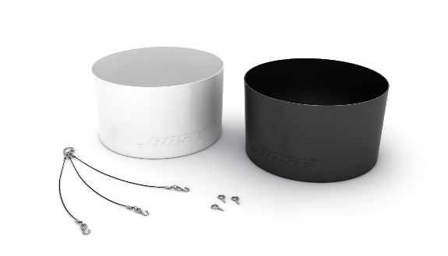
但是，若揚聲器是天花板/崁入式，則請依步驟 2 判斷該揚聲器是否屬於本次召回的範圍。天花板/崁入式的 FreeSpace DS 40F 外觀如下：
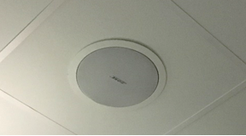

- 找出原始文件 (例如 Bose 訂單確認文件、送貨確認單、發票等)，查看其中是否列出以下產品代碼。
若找不到原始文件，請繼續步驟 3 判斷揚聲器是否屬於本次召回的範圍。
若文件內記載以下任一個產品代碼，請於此步驟停止；您的揚聲器屬於本次召回的範圍。

產品代碼 | 描述 | 顏色
321278-0110 | FS DS40F LDSPKR BLK | 黑色
321278-0120 | FS DS40F LDSPKR 8OHM BLK | 黑色
321278-0210 | FS DS40F LDSPKR WHT | 白色
321278-0220 | FS DS40F LDSPKR 8 OHM WHT | 白色
321278-0130 | FS DS40F LDSPKR BLK | 黑色
321278-0140 | FS DS40F LDSPKR 8 OHM BLK | 黑色
321278-0230 | FS DS40F LDSPKR WHT | 白色
321278-0240 | FS DS40F LDSPKR 8 OHM WHT | 白色
321278-0250 | FS DS40F VA LDSPKR ASSY, WHT | 白色
321278-023R | FS DS40F LDSPKR WHT FR | 白色
321278-024R | FS DS40F LDSPKR 8 OHM WHT FR | 白色
321278-025R | FS DS40F VA LDSPKR ASSY, WHT FR | 白色

歐洲產品代碼：
產品代碼 | 描述 | 顏色
47627 | FS DS40F LDSPKR BLK | 黑色
47628 | FS DS40F LDSPKR WHT | 白色
47630 | FS DS40F LDSPKR 8 OHM WHT | 白色
48451 | FS DS40F LDSPKR BLK | 黑色
48452 | FS DS40F LDSPKR WHT | 白色
48453 | FS DS40F LDSPKR 8 OHM WHT | 白色
60265 | FS DS40F VA LDSPKR ASSY, WHT | 白色

- 盡可能在不將揚聲器從安裝位置拆除的狀況下，查看背面標籤，找到製造日期 (DOM) 號碼。若無法安全地查看揚聲器背面，請繼續步驟 4 判斷揚聲器是否屬於本次召回的範圍。請勿為了查看 DOM 號碼而將揚聲器從安裝位置拆除。
DOM 號碼是產品序號中 Z 字母之後的 4 位數字，並且會以底線標示。若 DOM 號碼為 8224 或更小數字，請於此步驟停止；您的揚聲器屬於本次召回的範圍。
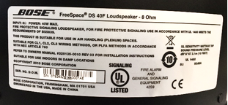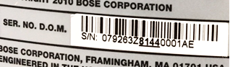
上圖中的 DOM 號碼 8144 小於 8224，因此屬於本次召回的範圍。

- 測量揚聲器尺寸。
重要提示：為安全起見，此步驟應僅由專業安裝人員執行。

步驟 4a：測量外突緣直徑。
若外突緣直徑小於 300 公釐 (11.8 吋)，請於此步驟停止；此揚聲器不屬於本次召回的範圍。
若外突緣直徑為 300 公釐，請繼續步驟 4b。
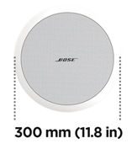
步驟 4b：若外突緣直徑為 300 公釐 (11.8 吋)，請移除揚聲器網罩。
若找到兩個驅動單體，表示揚聲器為 DS 100F，並不屬於本次召回的範圍。
若僅有一個驅動單體，請測量驅動單體直徑。如前所述，此步驟應僅由專業安裝人員執行。移除網罩時請小心勿造成損傷。
若驅動單體直徑為 114 公釐 (4.5 吋)，則此揚聲器屬於本次召回的範圍。
備註：若無法找到專業人員進行測量，或使用這些步驟仍無法判斷 FreeSpace DS 40F loudspeaker 揚聲器是否屬於本次召回的範圍，請聯絡我們尋求協助：BoseBMSsafety.com。
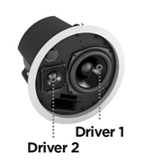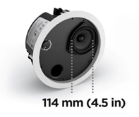

是什麼問題造成這次 DS 40F loudspeakers 揚聲器的召回？
我們在 DS 40F loudspeakers 揚聲器發現設計問題，可能導致安裝錨栓損壞，進而使揚聲器掉落並造成嚴重人身傷害。在 2018 年 8 月 13 日之後製造的所有 DS 40F loudspeakers 揚聲器均已解決此問題。

受影響的揚聲器製造日期範圍為何？
本次召回所有在 2018 年 8 月 13 日之前製造的 FreeSpace DS 40F loudspeakers 揚聲器。

這對產品保固有什麼影響？
所有換新的 FreeSpace DS 40F loudspeakers 揚聲器均包含新的保固。所有換新的 FreeSpace DS 40F loudspeakers 揚聲器保固期均從安裝日期開始計算。如需有關 FreeSpace DS 40F loudspeaker 揚聲器保固的資訊，請參閱 pro.bose.com/en_us/support/limited_warranty.html。

舊的揚聲器該如何處理？
請造訪 BoseBMSsafety.com，並依指示申請換貨。敝公司亦將提供說明，指示應將拆除的揚聲器退回或銷毀。您必須在 120 天內將召回的揚聲器或銷毀證明寄送給我們，否則您的帳戶將會遭到扣款。

若不更換受影響的 FreeSpace DS 40F loudspeaker 揚聲器，會有什麼風險？
若受影響的 FreeSpace DS 40F 上的三個錨栓均失效，揚聲器即可能掉落，造成人身傷害或財產損失。

是否可使用安全纜索而不更換召回的 DS 40F loudspeakers 揚聲器？
否。所有召回的 DS 40F loudspeakers 揚聲器均必須換新。另外，如果換新的揚聲器與料理檯面位於相同空間，或揚聲器會經由有天花板上方回風空間的 HVAC 系統，接觸到有料理檯面場所的氣流，則須安裝安全纜索。

如果 FreeSpace DS 40F loudspeaker 揚聲器已經使用安全纜索固定在天花板，是否還需要換新？
是。所有受影響的 DS 40F loudspeakers 揚聲器均必須換新。

影響 DS 40F 的問題是否也存在於其他 Bose 產品？
沒有其他任何 Bose 產品受此問題影響。

裝有 FreeSpace DS 40F loudspeakers 揚聲器的空間是否仍然可以使用？
在拆除之前，請確保人員及財物遠離揚聲器下方區域。

更換作業應何時完成？
由於此次換貨是為避免危害安全，因此所有受影響的揚聲器均應立即更換。

一般使用者是否可自行更換 FreeSpace DS 40F？
FreeSpace DS 40F 必須由專業安裝人員執行安裝。一般使用者若非專業安裝人員，即不應試圖自行更換揚聲器，而應聯絡其 Bose 經銷商。

如果揚聲器有客製化塗裝該怎麼辦？
若更換客製化塗裝的揚聲器會造成問題，請聯絡我們尋求協助。

是否可以繼續指定使用 FreeSpace DS 40F loudspeakers 揚聲器？
是。如有任何疑慮，請聯絡您的 Bose Professional 銷售代表。請注意，所有安裝於商業料理環境中的 DS 40F loudspeakers 揚聲器均必須使用安全纜索 (所有新出貨產品均隨附)。請前往 PRO.BOSE.COM，參閱受影響產品頁面上的設計準則。

我的庫存中還有屬於本次召回範圍的 FreeSpace DS 40F loudspeakers 揚聲器。我應該怎麼做？
若您的庫存中有受影響的 FreeSpace DS 40F loudspeakers 揚聲器，請勿銷售或安裝這些產品。具體指示請參閱 BoseBMSsafety.com。

貴公司如何發布 DS 40F 召回作業的消息？
Bose 將聯絡所有直接向我們購買產品的顧客，並於 PRO.BOSE.COM 及 Bose.com 發布公告。另外，我們也指示分銷商及經銷商向其顧客告知此次召回，並展開鎖定目標的社群媒體宣傳，以讓我們一般無法直接聯絡的產品擁有者能夠獲知消息。

產品換新後是否需要安裝安全纜索？
若是更換商業料理環境中的 DS 40F，則換新的揚聲器必須安裝安全纜索。如需相關詳細資訊，請參閱下方的「安裝安全纜索」常見問題。雖然為了安全起見，建議在所有安裝狀況中使用安全纜索；但如果揚聲器並非安裝在商業料理環境中，則除非當地法規或規定有列出相關規定，否則不一定要安裝安全纜索。

我可以使用少量潤滑劑來協助安裝換新的 DS 40F loudspeakers 揚聲器嗎？
不行。無論是在安裝期間或安裝完成後，都不可以在 DS 40F loudspeakers 揚聲器上使用任何碳氫有機溶劑、清潔劑或潤滑劑 (如 WD-40)。這些物質均可能導致揚聲器劣化，造成掉落事故。

我可以只更換安裝臂，而不更換整組揚聲器嗎？
不行。此組件無法在安裝現場更換。Bose 會提供整組換新的揚聲器。

如果我曾銷售 FreeSpace DS 40F loudspeakers 揚聲器給系統整合商，但是對方已經歇業，而我對那些產品的去處毫無所知，該怎麼辦？
請盡可能找出所有您曾經供應 FreeSpace DS 40F loudspeakers 揚聲器的顧客，並向對方經營現址或最後知道的地址通知此次召回。

如果系統整合商不願更換 FreeSpace DS 40F loudspeakers 揚聲器，即使我們負擔所有支出也仍不改變心意，該怎麼辦？
請再次強調這些揚聲器可能造成的嚴重安全危害，嘗試消解任何造成對方抗拒的因素。如需進一步的協助，請聯絡 Bose：BoseBMSsafety.com。

如果一般使用者或安裝地點產權擁有者不願更換其 FreeSpace DS 40F loudspeakers 揚聲器，該怎麼辦？
請再次強調這些揚聲器可能造成的嚴重安全危害，嘗試消解任何造成對方抗拒的因素。在某些司法管轄區中，若忽視此問題而繼續使用該產品可能構成違法。

如果企業 (如零售門市、健身房) 業主想要向我們收取更換作業期間的營業損失賠償，該怎麼辦？
Bose 已訂定經銷商及分銷商每部揚聲器的安裝與相關成本補償金額。在這當中包含多方考量，包括夜間加班費、高台與升降架租金、保全需求、車馬費等項目，以確保我們公平補償經銷商與分銷商的付出。我們相信這些依每部揚聲器計算的補償金額，足以將工程作業安排在不對一般使用者造成營業中斷的時段。若一般使用者顧客狀況特殊 (例如發生營業中斷)，請聯絡您的 Bose Professional 銷售代表尋求協助。

系統整合商若因為更換顧客設施中的 FreeSpace DS 40F loudspeakers 揚聲器而受到影響，Bose 會如何補償？
Bose 會以每一部揚聲器固定費率補償系統整合商拆除及更換召回的 FreeSpace DS 40F loudspeakers 揚聲器。我們會在收到受影響的產品之後處理付款。關於勞工補償計畫的細節，請參閱 FreeSpace DS 40F 補償規定。

媒體方面的問題應該聯絡誰？
Joanne_Berthiaume@bose.com

安裝安全纜索

受影響的揚聲器有什麼問題，必須採取此現場措施？
我們發現部分揚聲器的安裝組件在接觸特定物質後，可能會劣化損壞。接觸量大到足以讓揚聲器安裝組件劣化的物質，最有可能的只有食用油和潤滑劑。

若未在商業料理環境中為受影響的揚聲器安裝安全纜索，會有什麼風險？
若揚聲器上的安裝組件接觸食用油或烹調油煙，即可能失效，導致揚聲器掉落，造成人身傷害或財產損失。

我該如何判斷揚聲器是否需要安全纜索？
如果揚聲器與料理檯面位於相同空間，或揚聲器會經由有天花板上方回風空間的 HVAC 系統，接觸到有料理檯面場所的氣流，則須安裝安全纜索。

具備天花板上方回風空間的 HVAC 系統是什麼？
HVAC 是提供建築物冷暖空調的系統。如下圖所示，天花板上方回風空間是介於結構型天花板和裝潢天花板之間的獨立空間，可供 HVAC 系統進行空氣循環。
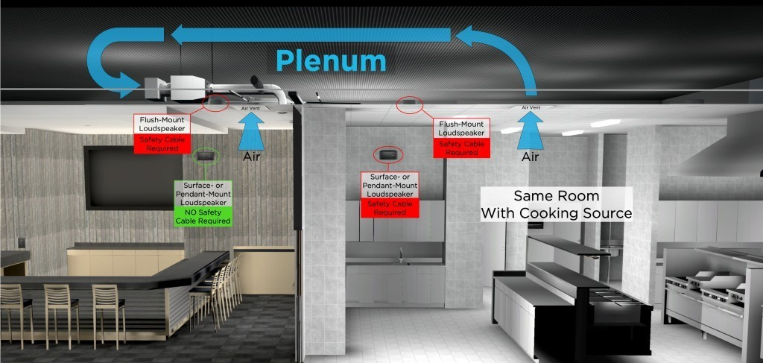

所謂的「位於相同空間」是什麼意思？
如果揚聲器與料理檯面所在的空間沒有以下間隔構造，則視為位於相同空間：全高隔牆、全高門扇、保持常閉的隔牆通道。

我可以使用少量潤滑劑來協助安裝嗎？
不行。無論是在安裝期間或安裝完成後，都不可以在受影響揚聲器上使用任何碳氫有機溶劑、清潔劑或潤滑劑 (如 WD-40)。這些物質也可能使揚聲器劣化，若使用在揚聲器的安裝組件上或附近，更可能導致安裝組件失效。揚聲器應僅使用乾布清潔/去除灰塵。

哪些 Bose 揚聲器型號受到影響？
以下為受影響的 Bose 揚聲器型號，包括這些型號的所有 SKU 版本以及安裝配件 (如支架與吊架套件)。

天花板/崁入式安裝型號 | 面裝型號
EdgeMax EM90 (特定 SKU，請見下文)  EdgeMax EM180 (特定 SKU，請見下文)  FreeSpace DS 16F  FreeSpace DS 40F  FreeSpace DS 100F  FreeSpace 3 Flush-Mount Satellites 崁入式安裝衛星揚聲器 (特定 SKU，請見下文)  FreeSpace 3 Series II Acoustimass (bass) module 低音箱 (特定 SKU，請見下文) | FreeSpace DS 16S / 16SE  FreeSpace DS 40SE  FreeSpace DS 100SE

備註：僅有特定 EdgeMax EM90 與 EM180 以及 FreeSpace 3 SKU 受影響：

以下 SKU 若用於商業料理環境中，仍需安裝安全纜索：
778844-0210 (EM90)
777189-0210 (EM180)
40147 (FS3 Flush Bass Module 低音箱，白色)
40148 (FS3 Flush Bass Module 低音箱，黑色)
40149 (FS3 Flush Satellite 衛星揚聲器，白色)
40150 (FS3 Flush Satellite 衛星揚聲器，黑色)

以下 SKU 即使用於商業料理環境中，亦無需安裝安全纜索：
778844-0220 (EM90)
777189-0220 (EM180)
843090-0210 (FS3 Flush Bass Module 低音箱，白色)
843090-0110 (FS3 Flush Bass Module 低音箱，黑色)
843091-0210 (FS3 Flush Satellite 衛星揚聲器，白色)
843091-0110 (FS3 Flush Satellite 衛星揚聲器，黑色)

如果我收到新的 FreeSpace 3 或 EdgeMax 產品，是否需要使用安全纜索？
雖然本公司仍建議在所有安裝狀況中，使用安全纜索作為輔助固定機制及預防措施，但若使用上列新的 FreeSpace 與 EdgeMax SKU，除非當地法規或規定另有規範，否則不需安裝安全纜索。

我是否可取得新版的 FreeSpace 3 或 EdgeMax 來替換目前版本產品，這樣就不必在現有設備安裝安全纜索？
本公司並不提供新版 FreeSpace 3 或 EdgeMax 來取代安全纜索，或用於替換商業料理環境中需要安全纜索的現行版本 FreeSpace 3 或 EdgeMax。
然而，您可向 Bose 索取數量不限的免費安全纜索，以用於商業料理環境中的現有 FreeSpace 3 與 EdgeMax 產品。

為什麼要做此變更？
本次變更是基於 Bose Professional 對於提升產品品質與顧客使用體驗的一貫堅持。FreeSpace 3 與 EdgeMax 的更新，是本公司研究不同材料並採納產品售後顧客回饋意見之後的成果。

為什麼不在公布需要安全纜索之前先做好變更？
在安裝於商業料理環境中的產品上使用安全纜索，是預防對顧客及使用者造成安全危害的最快途徑。

如果我要安裝安全纜索時，發現揚聲器已因接觸食用油或因安裝安全纜索而明顯受損，該怎麼辦？
請聯絡您的 Bose Professional 銷售代表，更換新的揚聲器。所有換新揚聲器均包含新的保固，由安裝日期起算。如需有關 Bose 的標準產品保固資訊，請參閱 pro.bose.com/en_us/support/limited_warranty.html。

我要如何確定安全纜索已經確實解決了這個問題？
我們測試了隨附的安全纜索，若正確安裝，確實可預防揚聲器掉落。

如果我無法或不願在必要處安裝安全纜索，該怎麼辦？
請拆除揚聲器，並退回 Bose 以取得退款。

我該怎樣瞭解如何安裝安全纜索？
安裝說明會隨安全纜索一併提供。另外，您也可以前往 PRO.BOSE.COM 查看各產品頁面上的說明。

進行安裝檢查之前，該如何取得安全纜索？
Bose 會免費提供安全纜索。若要為已經安裝好的揚聲器取得安全纜索，請造訪 BoseBMSsafety.com。所有從 Bose 新購的 [受影響] 產品均會於產品包裝內隨附安全纜索。

如果我的揚聲器後方蓋板不見了，該怎麼辦？
如果已安裝的揚聲器缺少後方蓋板，請聯絡您的 Bose Professional 銷售代表免費索取。

在商業料理環境下為新安裝的揚聲器安裝安全纜索後，究竟要使用多久？
雖然本公司建議在所有安裝情況中使用安全纜索作為輔助固定機制，但必須使用安全纜索的產品僅限安裝於商業料理環境中的舊版 FreeSpace 3 與 EdgeMax SKU，以及所有 FreeSpace SKU (即 DS16、DS40、DS100)。新版 FreeSpace 3 與 EdgeMax 產品已無需安裝安全纜索，除非當地法規或法令另有規範。因此，本文所述之新版 SKU 包裝中並無隨附安全纜索。所有 FreeSpace SKU 仍隨附安全纜索。

你們提供的是哪一種類型的安全纜索？
我們提供兩種安全纜索。這些纜索可以在絕大多數環境下使用。
安全纜索使用案例 | 零件號碼 | 描述
天花板/崁入式及吊裝式揚聲器 (不包括 FreeSpace 3 II Acoustimass Module 低音箱) | 839760-0010 | 6 公尺 (20 呎)，其中一端為閉環結，另一端為開放端，包括 Gripple 結線器
面裝揚聲器與 FreeSpace 3 II Acoustimass Module 低音箱 | 839761-0010 | 1.5 公尺 (5 呎)，其中一端為 90° 扣眼環，另一端為開放端，包括 Gripple 結線器

若發現安全纜索的長度不足，無法安裝，怎麼辦？
如果提供給您的安全纜索長度不足，在符合以下要求的狀況下，您可更換較長的安全纜索。如未符合這些要求，可能會導致揚聲器掉落，造成人身傷害或財產損失。

安全纜索規格
類型：符合 EN12385 標準的鍍鋅高拉力鋼纜線
直徑：2 公釐 (5/64 吋)
線股配置：7x7

連接方法
安裝完成後，揚聲器與建築結構都必須利用閉環結收緊於纜線中 (如下圖所示)。絕對不可以使用鉤子或其他開放式連接方法。
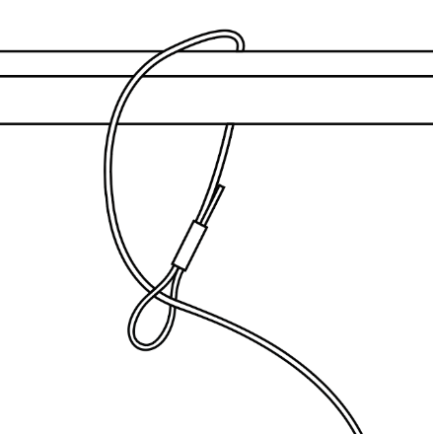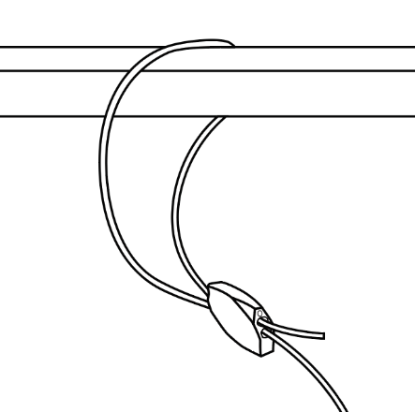

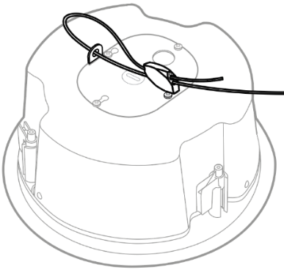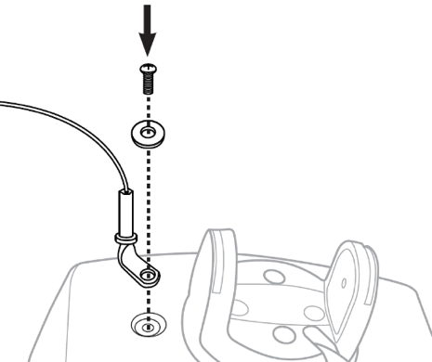
若您使用自己的纜索，請收緊安全纜索至以下程度：如果發生掉落情形，在揚聲器被安全纜索拉住之前，其頂面 (後面) 不會從天花板 (若為崁入式揚聲器) 或架設位置 (若為面裝揚聲器) 墜落超過 152 公釐 (6 吋) 的距離。

纜索長度
若為崁入式揚聲器，請收緊安全纜索至以下程度：如果發生掉落情形，在揚聲器被安全纜索拉住之前，其頂面 (後面) 不會從天花板墜落超過 152 公釐 (6 吋) 的距離。
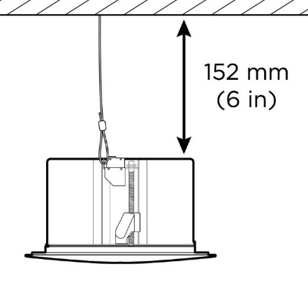
若為面裝揚聲器，請收緊安全纜索至以下程度：如果發生掉落情形，在揚聲器被安全纜索拉住之前，不會從架設位置墜落超過 152 公釐 (6 吋) 的距離。
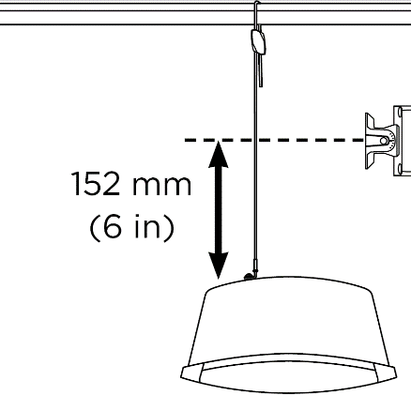

如果我必須自行提供安全纜索，可以補償我的費用嗎？
可以。請聯絡您當地的 Bose Professional 銷售代表。

可以寄給我額外的安全纜索嗎？
可以。您可向 Bose 索取的免費安全纜索，數量不限。請注意，雖然本公司建議在所有安裝情況中使用安全纜索作為輔助固定機制，但是新版 FreeSpace 3 與 EdgeMax 產品已無需使用安全纜索，除非當地法規或法令另有規範。然而，安裝於商業料理環境的舊版 FreeSpace 3 與 EdgeMax SKU，以及所有 FreeSpace SKU (即 DS16、DS40、DS100) 仍均須安裝安全纜索。

所有新產品包裝內都隨附安全纜索嗎？
所有安裝於商業料理環境中，需要安全纜索才能確保安全的產品，及其他受影響產品，均仍有提供安全纜索。新版 FreeSpace 3 與 EdgeMax SKU 的設計較能耐受接觸食用油，因此無隨附安全纜索。

我還是可以取得安全纜索，用於新版 FreeSpace 或 EdgeMax SKU 嗎？
可以；我們理解顧客可能仍想安裝安全纜索作為輔助固定機制。您可向 Bose 索取數量不限的免費安全纜索，若有變更將另行公告。

Bose 是否會更新涉及「召回及安全纜索檢查/安裝」的其他產品所用的材料？

否。我們僅會更新 EdgeMax 與 FreeSpace 3 產品。

如果揚聲器並不是裝在商業料理環境呢？
雖然為了安全起見，建議在所有安裝狀況中使用安全纜索；但如果揚聲器並非安裝在商業料理環境中，則除非當地法規或規定有列出相關規定，否則不一定要安裝安全纜索。

如果我的揚聲器是使用吊架套件來架設，該怎麼辦？
如果吊裝式揚聲器與料理檯面位於相同空間，就需要使用安全纜索。

如果產品是安裝在室外料理區域呢？
雖然室外料理環境通常通風狀況良好，但如果揚聲器安裝的地方非常靠近料理區域，或是揚聲器會接觸到食用油或烹調油煙，還是需要使用安全纜索。如果不確定是否應使用安全纜索，則建議要安裝。

如果我的顧客 (一般使用者) 詢問為什麼我們要安裝安全纜索，我該怎麼說？
因為安裝組件接觸食用油或烹調油煙後可能損壞。

你們知道是否還有其他製造商也發生此問題嗎？
我們並不知道是否還有其他製造商也發生此問題。我們正積極解決我們產品的問題。對我們來說，推測其他製造商產品的狀況可能並不恰當。

我的 DS 40F loudspeakers 揚聲器因受到召回而必須更換。換新的揚聲器是否需要安全纜索？
是。如果 DS 40F loudspeaker 揚聲器是安裝於商業料理環境，就必須安裝安全纜索。

在 2018 年 8 月 13 日之後製造的 DS 40F loudspeakers 揚聲器是否需要安全纜索？
是。無論製造日期為何，只要 DS 40F loudspeaker 揚聲器是安裝於商業料理環境，就必須安裝安全纜索。

如果你們透過這次召回修正了 DS 40F loudspeaker 揚聲器的設計，為什麼還一定要安裝安全纜索？
若接觸食用油或烹調油煙，DS 40F loudspeaker 揚聲器所使用的安裝組件可能損壞，並可能使揚聲器掉落，導致嚴重的人身傷害。新的 DS 40F 設計並未解決此問題。

針對我為新揚聲器安裝纜索所必須付出的額外勞力，我能獲得賠償嗎？
若為新揚聲器安裝安全纜索，Bose 並不會提供任何額外補償，但是新產品包裝內均會免費附贈安全纜索。

其他 Bose 產品有沒有這個問題？
沒有其他任何 Bose 產品受此問題影響。

我在商業料理環境安裝了受影響的揚聲器。安裝安全纜索之前，我是否還能使用安裝這款揚聲器的空間？
在拆除之前，請確保人員及財物遠離揚聲器下方區域。

安全纜索安裝必須在何時完成？
由於此次行動是為避免危害安全，因此請立即在有需要之處安裝安全纜索。

一般使用者是否可以自行安裝安全纜索？
安全纜索及受影響的揚聲器均須由專業安裝人員進行安裝。一般使用者若非專業安裝人員，則不應試圖自行安裝安全纜索，而應聯絡其 Bose 經銷商。

我能不能繼續在商業料理環境指定使用這些受影響的揚聲器？
可以，但是必須安裝安全纜索。

我的庫存中還有受到商業料理環境影響的揚聲器。我應該怎麼做？
您可以繼續銷售及安裝這些受影響的揚聲器，前提是這些受影響的揚聲器安裝在商業料理環境時，必須加裝安全纜索。

所有舊版 FreeSpace 3 與 EdgeMax SKU 以及現行 FreeSpace SKU (即 DS16、DS40、DS100) 包裝內均附有安全纜索。您可以前往 PRO.BOSE.COM 檢視受影響產品頁面中的設計準則。

貴公司如何發布這個影響商業料理環境揚聲器的問題？
Bose 將聯絡所有直接向我們購買產品的顧客，並於 PRO.BOSE.COM 及 Bose.com 發布公告。另外，我們也指示分銷商及經銷商向其顧客告知此次召回，並展開鎖定目標的社群媒體宣傳，以讓我們一般無法直接聯絡的產品擁有者能夠獲知消息。

如果我曾銷售受影響的揚聲器給系統整合商，但是對方已經歇業，而我對那些產品的去處毫無所知，該怎麼辦？
請盡可能找出所有您曾經供應受影響揚聲器的顧客，並向對方經營現址或最後知道的地址通知此現場措施。

如果系統整合商不願在受影響的揚聲器上安裝安全纜索，即使我們負擔所有支出也仍不改變心意，該怎麼辦？
請再次強調在商業料理環境中使用這些揚聲器所可能造成的嚴重安全危害，嘗試消解任何造成對方抗拒的因素。如需進一步的協助，請聯絡 Bose：BoseBMSsafety.com。

如果一般使用者或安裝地點產權擁有者不願為受影響的揚聲器安裝安全纜索，該怎麼辦？
請再次強調在商業料理環境中使用這些揚聲器所可能造成的嚴重安全危害，嘗試消解任何造成對方抗拒的因素。在某些司法管轄區中，若忽視此問題而繼續使用未安裝安全纜索的產品可能構成違法。

如果企業 (如零售門市、健身房) 業主想要向我們收取檢查及安全纜索安裝作業期間的營業損失賠償，該怎麼辦？
Bose 已訂定經銷商每部揚聲器的安裝與相關成本補償金額。在這當中包含多方考量，包括夜間加班費、高台與升降架租金、保全需求、車馬費等項目，以確保我們公平補償經銷商與分銷商的付出。我們相信這些依每部揚聲器計算的補償金額，足以將工程作業安排在不對一般使用者造成營業中斷的時段。若一般使用者顧客狀況特殊 (例如發生營業中斷)，請聯絡您的 Bose Professional 銷售代表尋求協助。

系統整合商若因為在顧客設施中針對受影響的揚聲器進行檢查及安裝安全纜索而受到影響，Bose 會如何補償？
Bose 以固定費率補償系統整合商檢查受影響的揚聲器並安裝安全纜索。

如果我還有其他問題，該與誰聯絡？
請聯絡您的 Bose Professional 銷售代表。如果不確定您的銷售代表是誰，請造訪 BoseBMSsafety.com。

